Opracowała: Alina Pawelec
Dane kontaktowe: tel. 508107535
e-mail: alapawelec@wp.pl

Technologia gastronomiczna z towaroznawstwem
klasa III B. sz. I stopnia
data realizacji: 11.05.2020

Temat: Metody utrwalania mięsa.

Zadania do wykonania:
- Przeczytaj tekst z podręcznika ze stron 154-155 (załącznik nr 1).
- Przerysuj do zeszytu wykres: metody utrwalania mięsa.
- Wyjaśnij pojęcie „bejca”.
- Przepisz do zeszytu sposób utrwalania mięsa na krótki okres.

Proszę przesłać wykonane zadania na maila. Niektóre z nich będą oceniane.
Powodzenia!

Załącznik nr 1, strona 1:
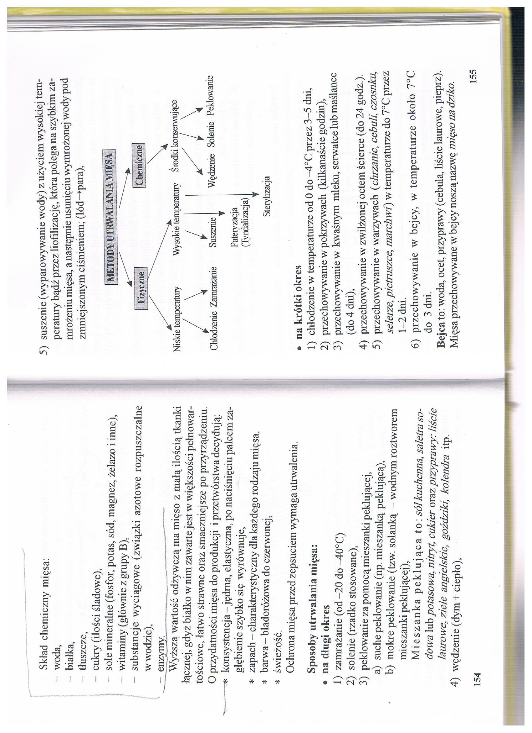

Opracowała: Alina Pawelec
Dane kontaktowe: tel. 508107535
e-mail: alapawelec@wp.pl

Technologia gastronomiczna z towaroznawstwem
klasa III B. sz. I stopnia
data realizacji: 15.05.2020

Temat: Przydatność mięsa do produkcji.

Zadania do wykonania:
- Przeczytaj tekst ze strony 156 (załącznik nr 2).
- Przepisz do zeszytu notatkę zaznaczoną na stronie 156.
- Odpowiedz na pytanie, dlaczego mięso trzeba poddać kontroli weterynaryjnej. Zapisz odpowiedź w zeszycie przedmiotowym.

Proszę przesłać wykonane zadania na maila. Niektóre z nich będą oceniane.
Powodzenia!

Załącznik nr 2, strona 1:
